# 1、解压压缩文件

文件解压到了d盘,d:\oracle10g下面 

    最后的文件结构应该如下：

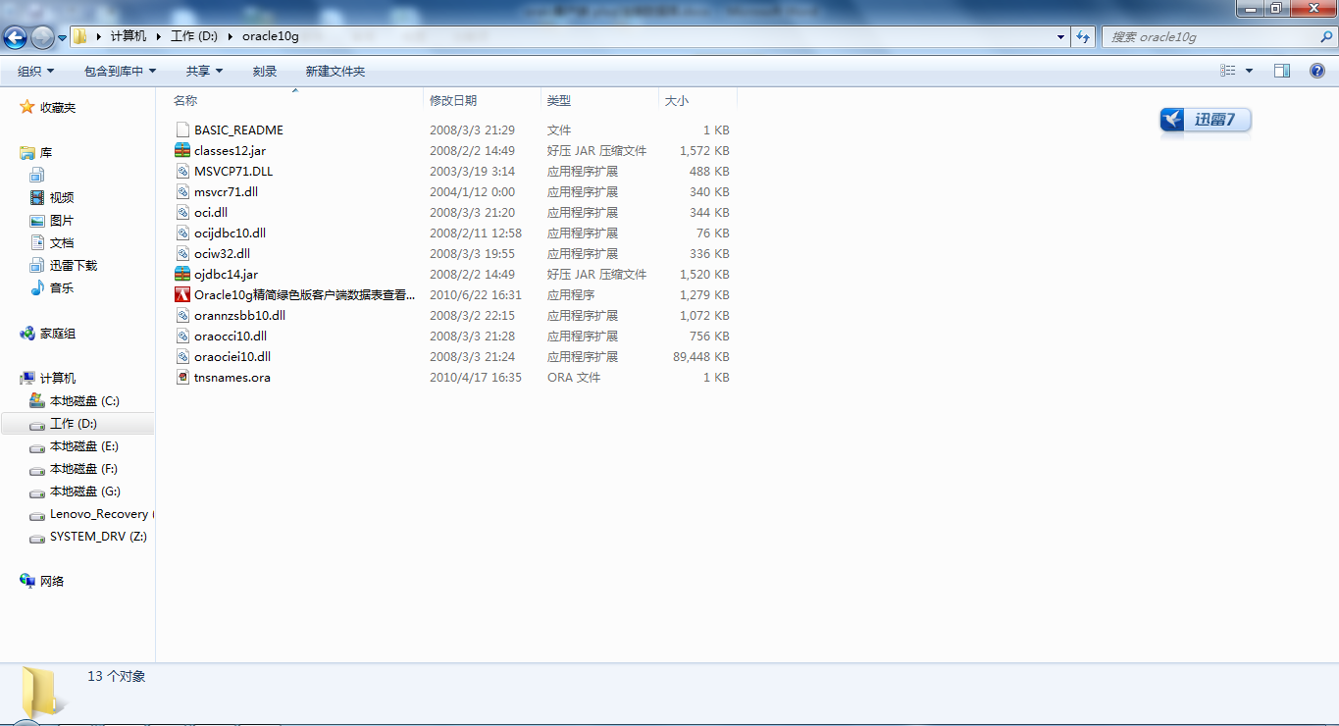

# 2、配置tnsnames.ora文件

如果本机上没有安装oracle，可以从安装了oracle的机上拷贝一个(tnsnames.ora文件在%   ORACLE_HOME%\network\admin下)放在上面的目录d:\oraclec10g下。   
oracledata =   
  (DESCRIPTION =   
    (ADDRESS_LIST =   
      (ADDRESS = (PROTOCOL = TCP)(HOST = 192.168.0.112)(PORT = 1521))   
    )   
    (CONNECT_DATA =   
      (SERVICE_NAME = orcl)   
    )   
  )

# 3、设置tnsnames.ora文件路径

添加一个环境变量，名为TNS_ADMIN，值为tnsnames.ora文件所在路径（如：d:\ oraclec10g)，这是为了能够找到上面说的tnsnames.ora。

如果本机上安装了ORACLE，并且设置了ORACLE_HOME环境变量，那么会自动在%ORACLE_HOME%/network/admin/位置查找tnsnames.ora文件。

# 4、设置ORACLE的编码

添加一个环境变量，名为NLS_LANG，值与要连接的oracle数据库服务器保持一致一般取值有（SIMPLIFIED CHINESE_CHINA.AL32UTF8

SIMPLIFIED CHINESE_CHINA.ZHS16GBK）

# 5、下载并安装PL.SQL.Developer配置应用

配置tools->preferences->connection

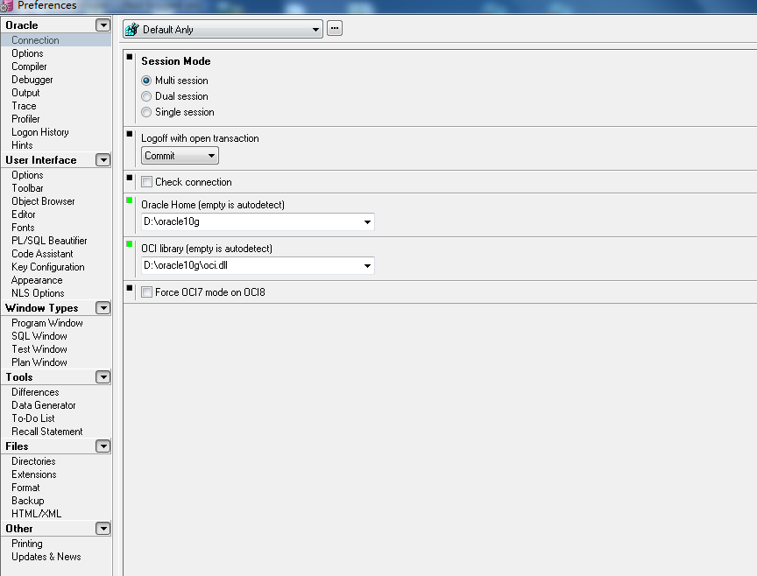

    找到等号左侧参数填写等号右侧对应的内容   
    Oracle Home=D:\oracle10g  
    OCI library=D:\oracle10g\oci.dll

# 6、再次打开plsql，就OK

则会在database中有oracledata 选项输入用户名密码就可以登陆。